# i29V2.0 安装指南

#### 包装清单

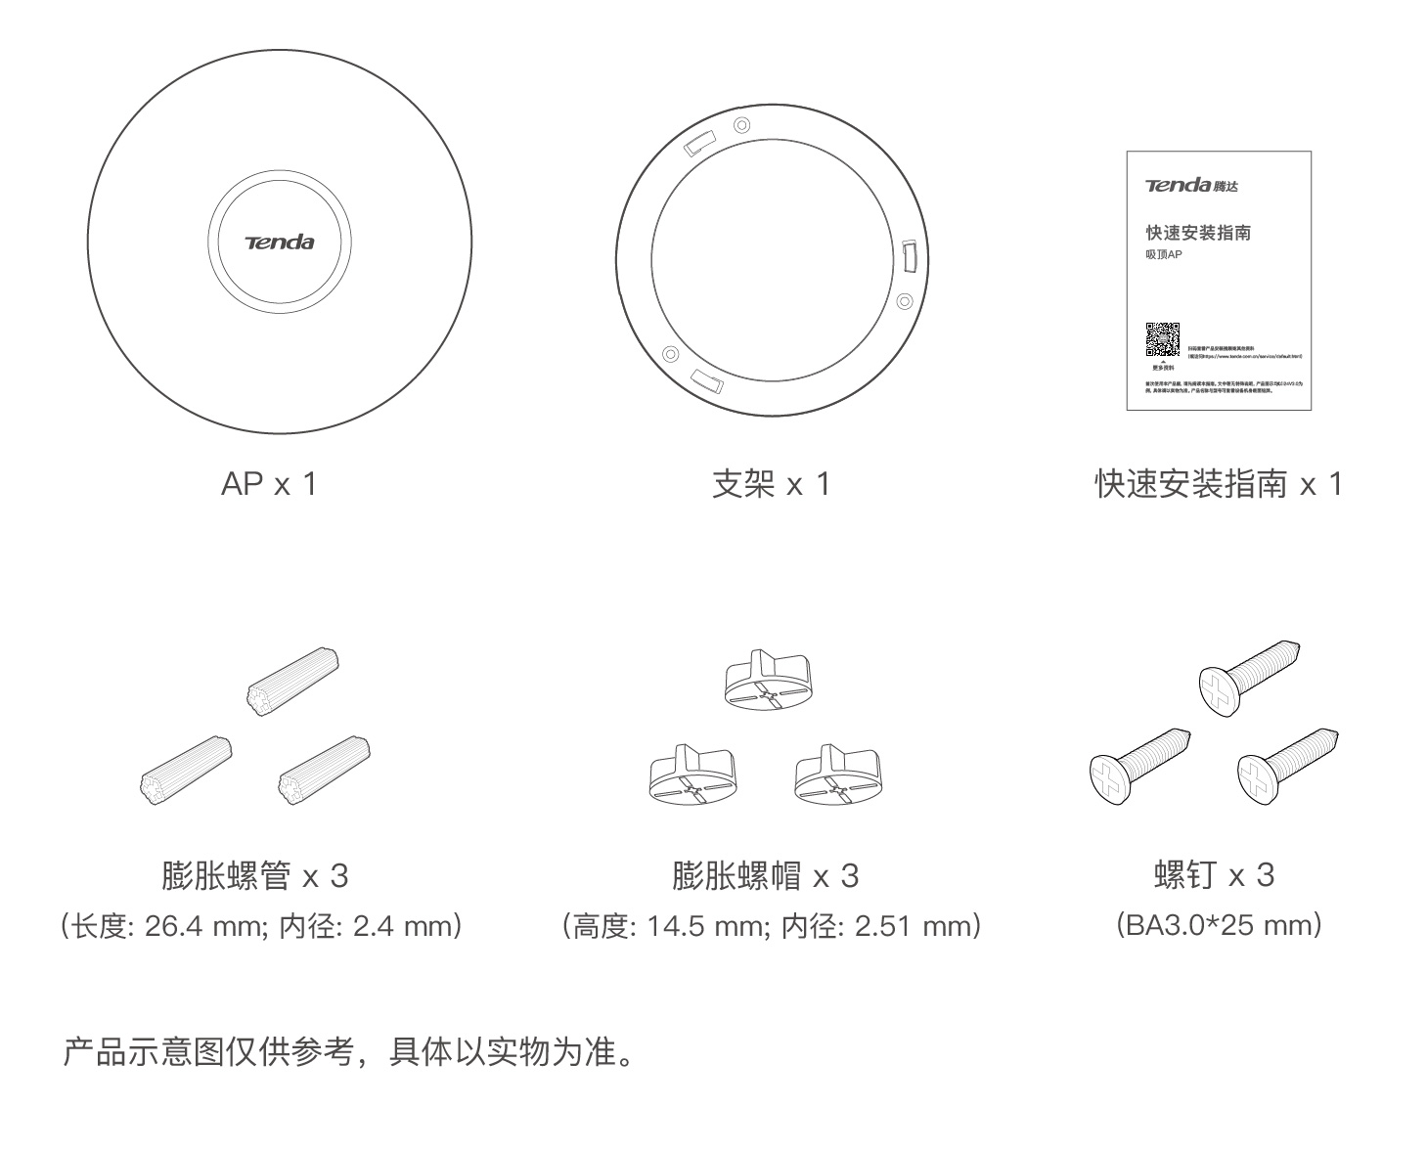

#### 组网

**提示**

AP支持IEEE 802.3at PoE供电。供电时请使用网线（推荐超5类或以上，≤100米）连接AP的**LAN0/PoE**口与PoE供电设备的PoE供电口。下图以PoE交换机供电为例。

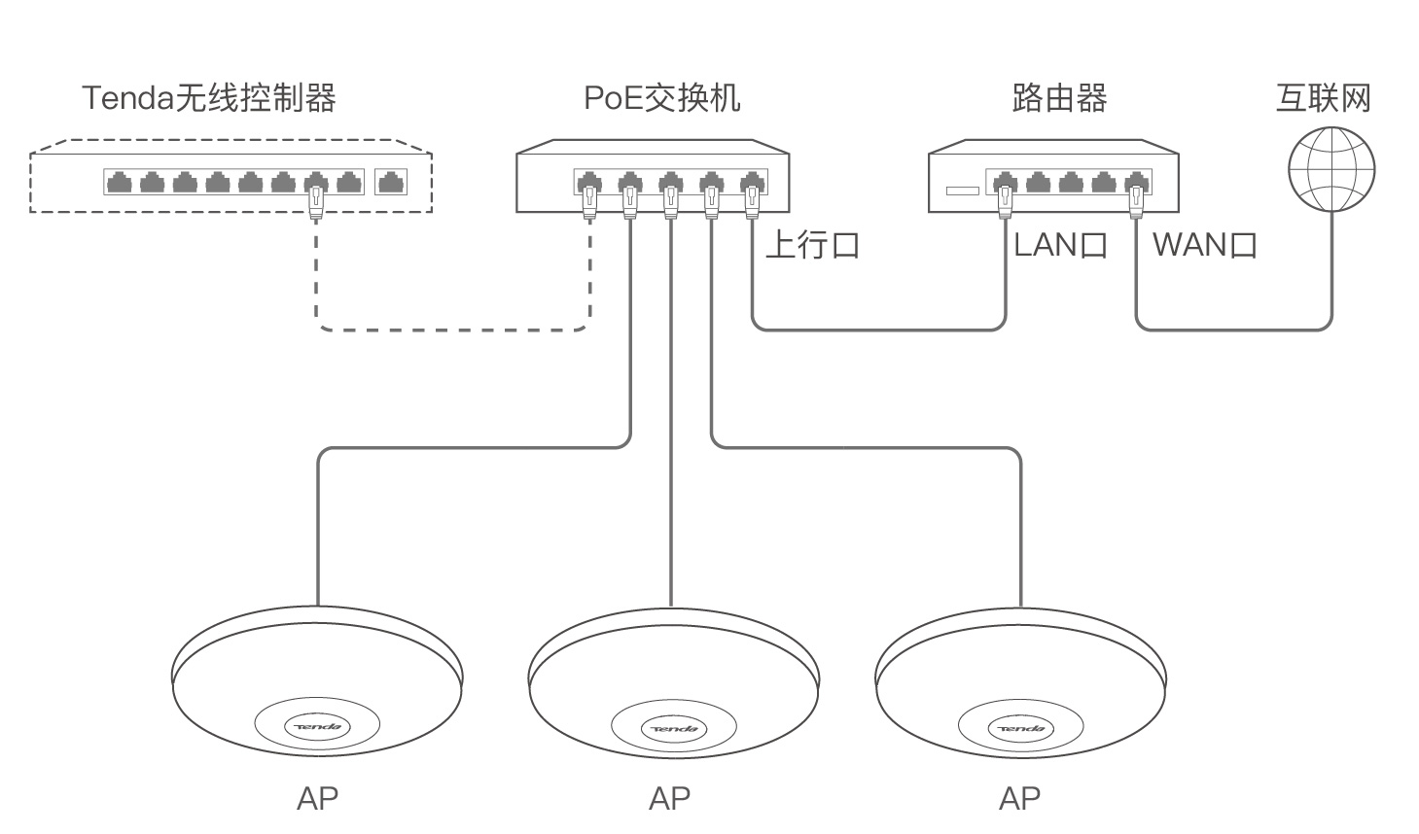

#### 安装AP

**提示**

− 安装前，请使用表格记录AP的MAC地址（见机身底面铭牌）和安装位置，方便以后通过MAC地址定位AP。

− 安装过程中，可能会用到橡胶锤、记号笔、冲击钻、直径6mm钻头、螺丝刀、梯子等工具，请自备。

1. 支架贴于天花板，标记螺钉孔位置并钻孔。

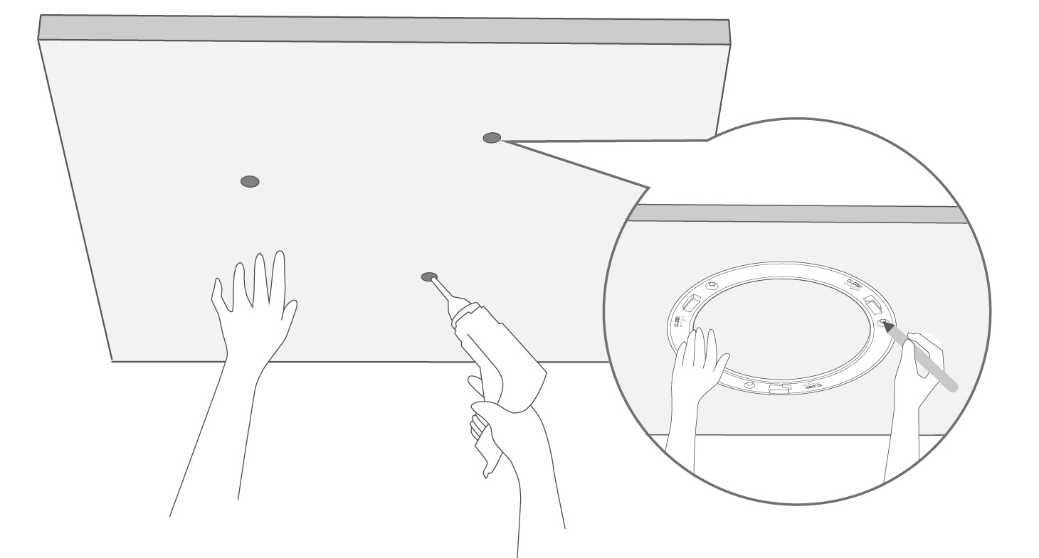

2. 固定支架。

**提示**

一般情况下，请使用**方式A**；如果天花板较薄（如石膏板）且包装配套有膨胀螺帽，请使用**方式B**。

**方式A**：将膨胀螺管打入孔中，然后将已穿过支架的螺钉拧进膨胀螺管，固定支架。

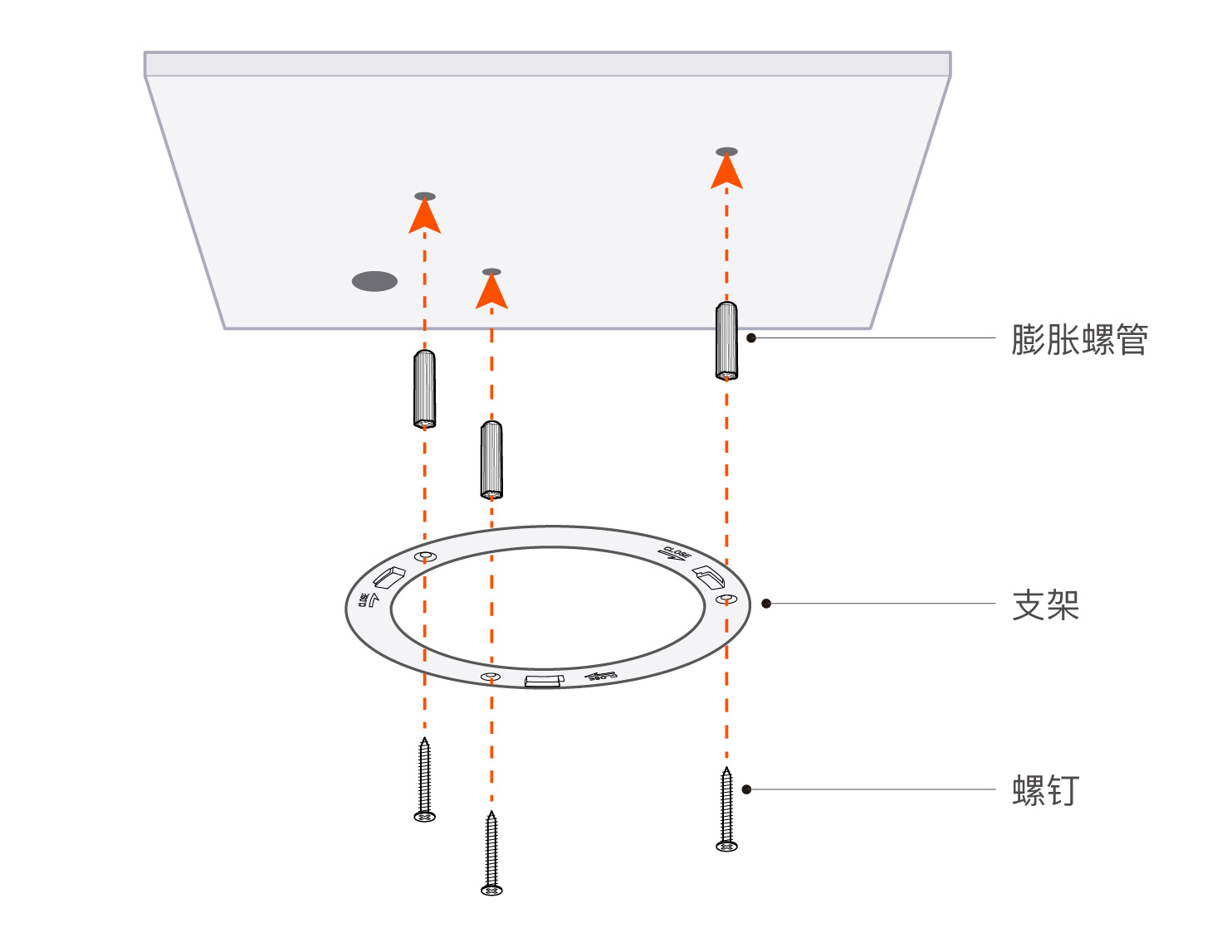

**方式B**：将已穿过支架和天花板的螺钉拧进膨胀螺帽，固定支架。

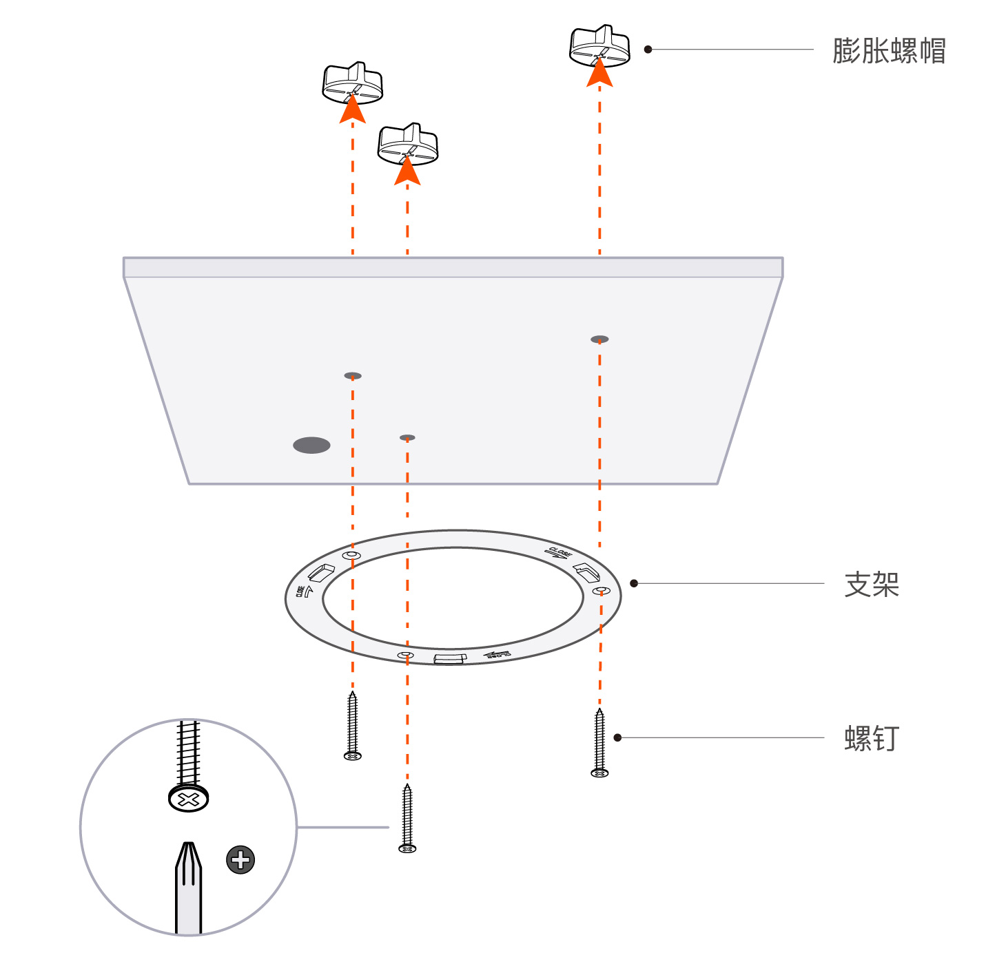

3. 用网线连接PoE供电设备的**PoE**口和AP的**LAN0/PoE**口。

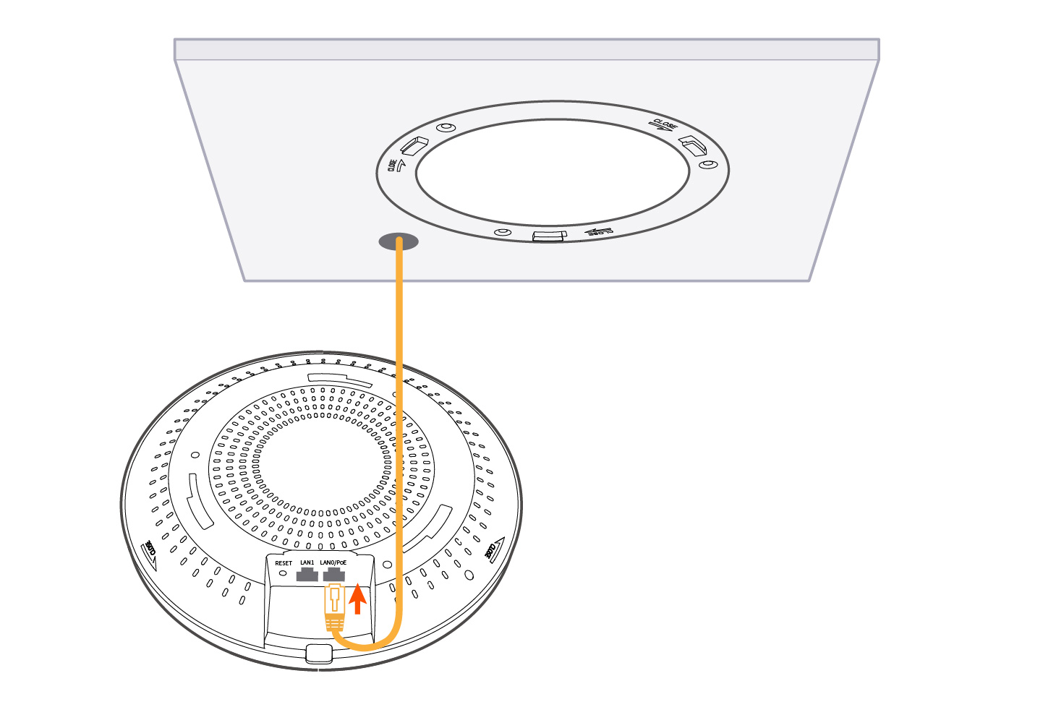

4. 对准AP卡槽与支架卡扣，逆时针旋转AP，使其固定在支架上。

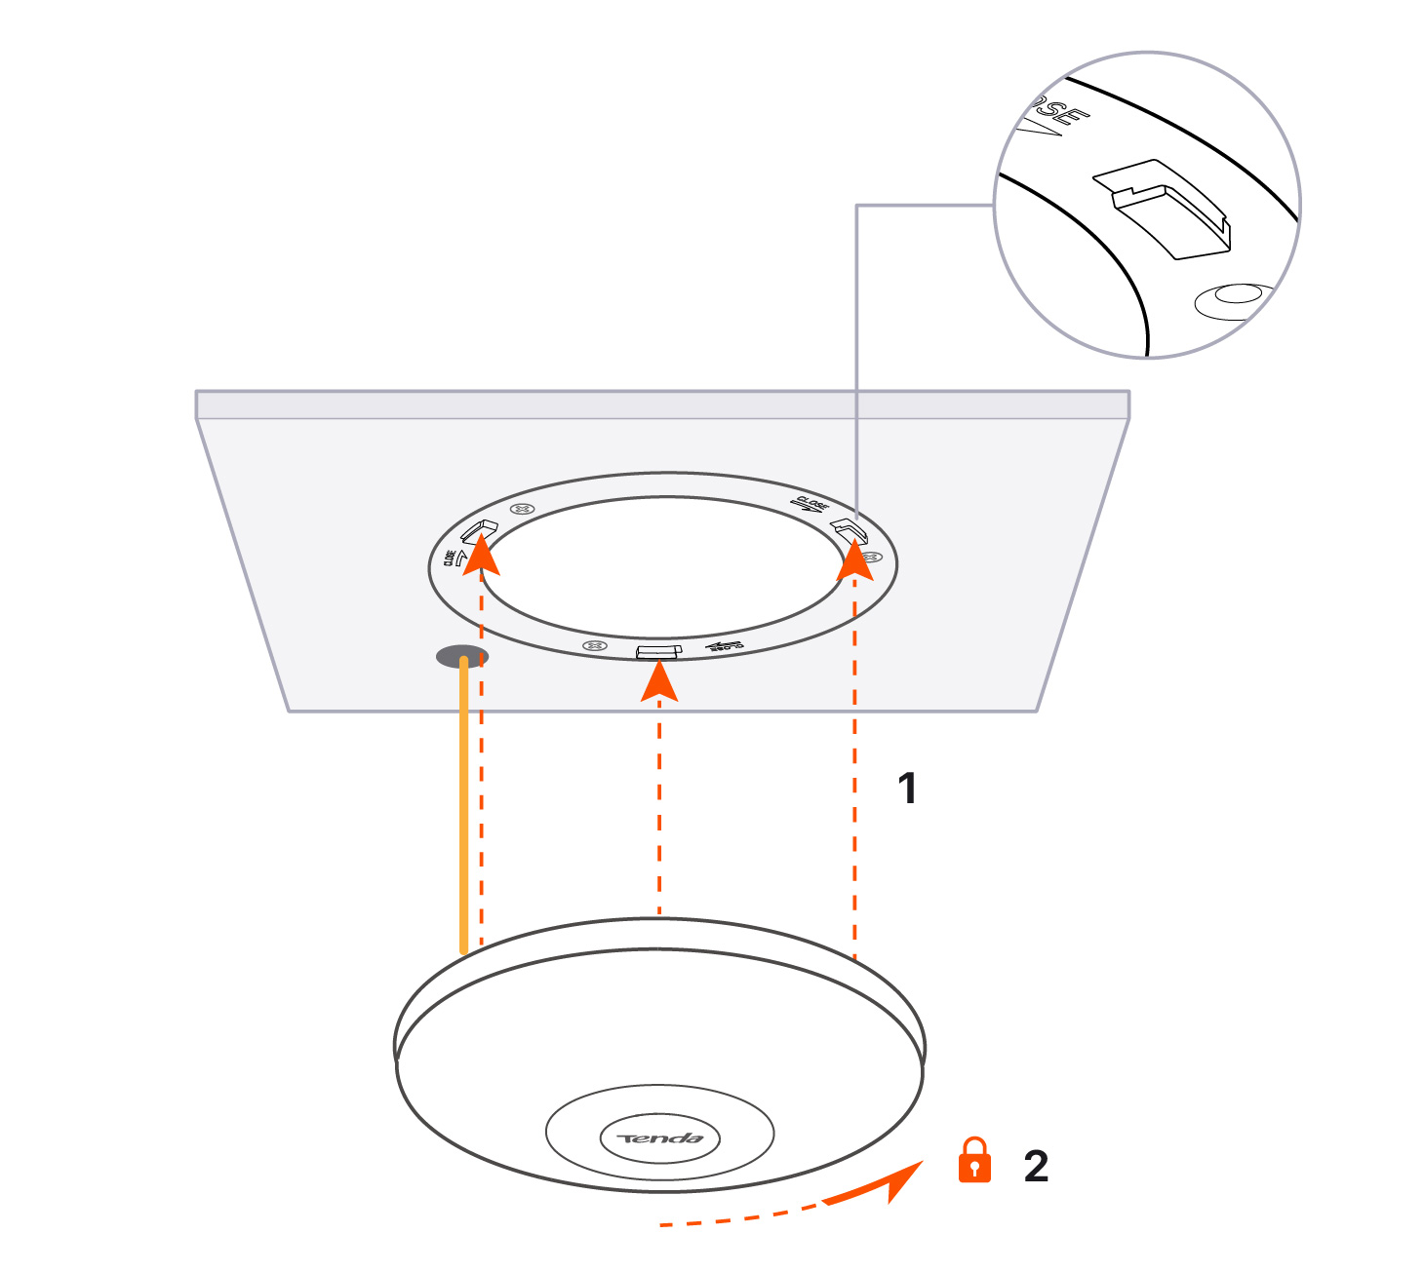

#### 管理AP

AP支持Tenda掌中宝、Tenda无线控制器（或支持AP管理的Tenda路由器）和本地Web管理。请根据实际需要选择管理方式。

##### 方式一：通过Tenda掌中宝管理AP（推荐）

AP支持通过“Tenda掌中宝”App与“Tenda掌中宝云平台Web”管理，通过App或者云平台Web成功添加AP后，信息会同步，App与云平台Web都可进行管理。

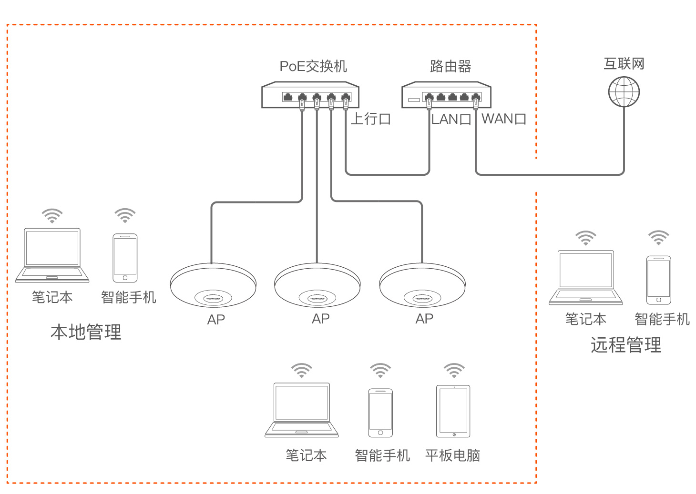

**提示**

− 通过掌中宝管理AP前，请确保AP所在的网络已接入互联网。

− 更多信息，请在“Tenda掌中宝App”或“Tenda掌中宝云平台Web（https://cloudfi.tenda.com.cn）”的「帮助中心」页面查看帮助文档。



**方法1：局域网（内网）扫描添加AP**

安装并登录掌中宝App → 手机等移动终端连接AP的Wi-Fi → 打开掌中宝App → 进入要添加AP的项目 → 自动弹出发现AP的界面 → 将AP添加到项目 → 完成。

**提示**

− 若AP已被Tenda无线控制器或路由器管理，请登录控制器或路由器的管理页面，查看AP的Wi-Fi名称与密码；若AP未被任何网络设备管理，AP默认Wi-Fi名称为Tenda_AP的MAC地址后六位（MAC见表格记录），默认无Wi-Fi密码。

− 进入项目后，若未自动弹出发现AP的界面，点击**添加设备**或右上角，然后根据页面提示，将AP添加到项目。

**方法2：云平台唯一码添加AP**

获取云平台唯一码 → 登录AP的Web管理页面，开启云维护功能，粘贴复制的云平台唯一码  → 将AP添加到项目（在“Tenda掌中宝App”或“Tenda掌中宝云平台Web”的“设备加入提醒”中添加）  → 完成。

**提示**

您可以在“Tenda掌中宝App”的「我的」页面或“Tenda掌中宝云平台Web（https://cloudfi.tenda.com.cn）”获取云平台唯一码。

##### 方式二：通过无线控制器（或支持AP管理的路由器）管理AP

局域网中有Tenda无线控制器或支持AP管理的Tenda路由器时，您可以使用**控制器**或**路由器**批量管理AP。

用网线将管理电脑接到**控制器**或**路由器**，然后登录到**控制器**或**路由器**的管理页面批量管理AP。

详情请前往Tenda官网（www.tenda.com.cn）查看相应型号**控制器**或**路由器**的说明书（Web配置指南）。

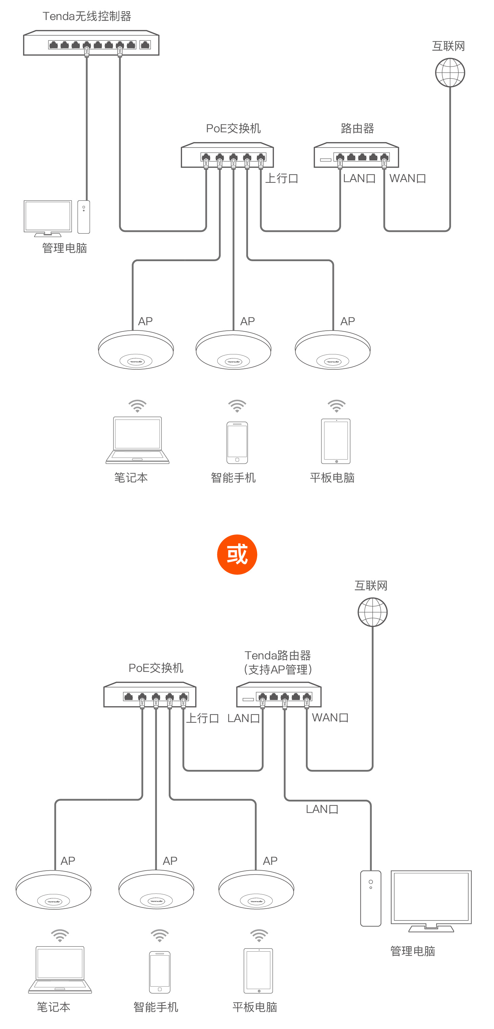

##### 方式三：通过AP的Web管理页面管理AP

**提示**

− 多台AP需要接入局域网时，为避免IP地址冲突，请先接1台AP到网络，设置完成后再接另一台进行步骤3~5，以此类推。

− 手动修改AP的IP地址后，建议记录各AP对应的IP地址，方便后续管理。

1.  用网线将管理电脑连接到AP所在的局域网（如PoE交换机）。

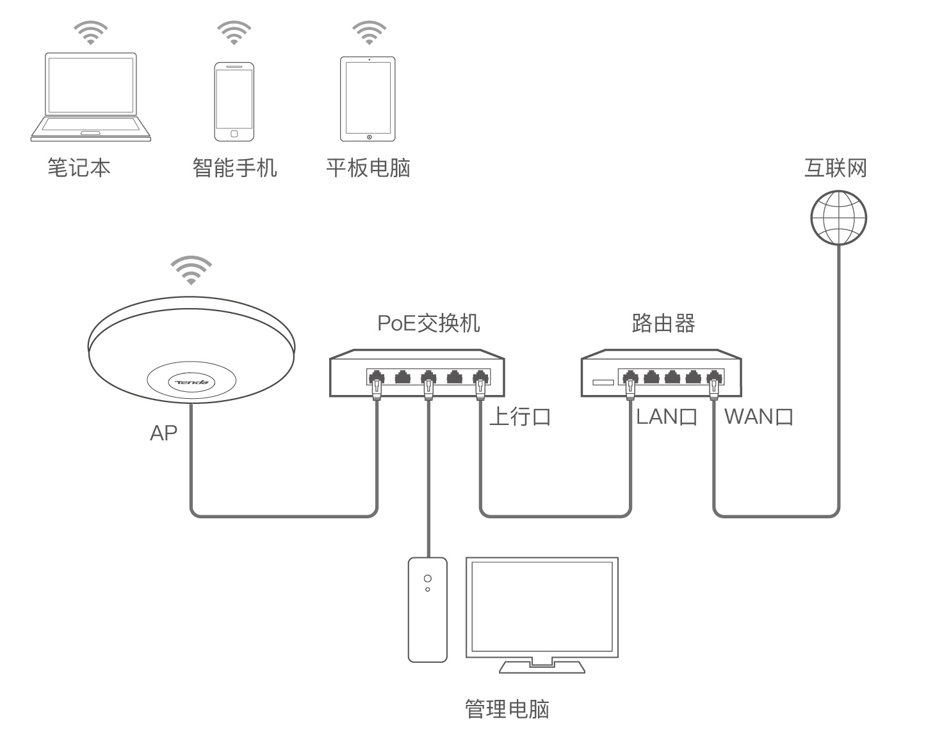

2. 设置管理电脑的IP地址。

设置管理电脑的以太网（或本地连接）IP地址，使其与AP的IP地址在同一网段。

**提示**

首次登录AP管理页面时：

− 若AP所在局域网没有DHCP服务器，AP的IP地址为默认的**192.168.0.254**。

− 若AP所在局域网有DHCP服务器，AP会自动从DHCP服务器获取新的IP地址。这种情况下，请到DHCP服务器的客户端列表查看AP获得的IP地址。管理电脑的IP地址可设置为“自动获得IP地址，自动获得DNS服务器地址”。

例如：AP的IP地址为192.168.0.254，则电脑的IP地址可以设为**192.168.0.*X***（*X*为2~253，且未被其它设备占用），子网掩码为**255.255.255.0**。

设置方法（以Windows 10系统为例）：单击电脑桌面右下角的  或  图标，选择**网络和Internet设置>更改适配器选项**，双击**以太网>属性>Internet协议版本4（TCP/IPv4）**，选择**使用下面的IP地址**，设置IP地址为**192.168.0.*X***（*X*为2~253，且未被其它设备占用），子网掩码为**255.255.255.0**，然后保存。

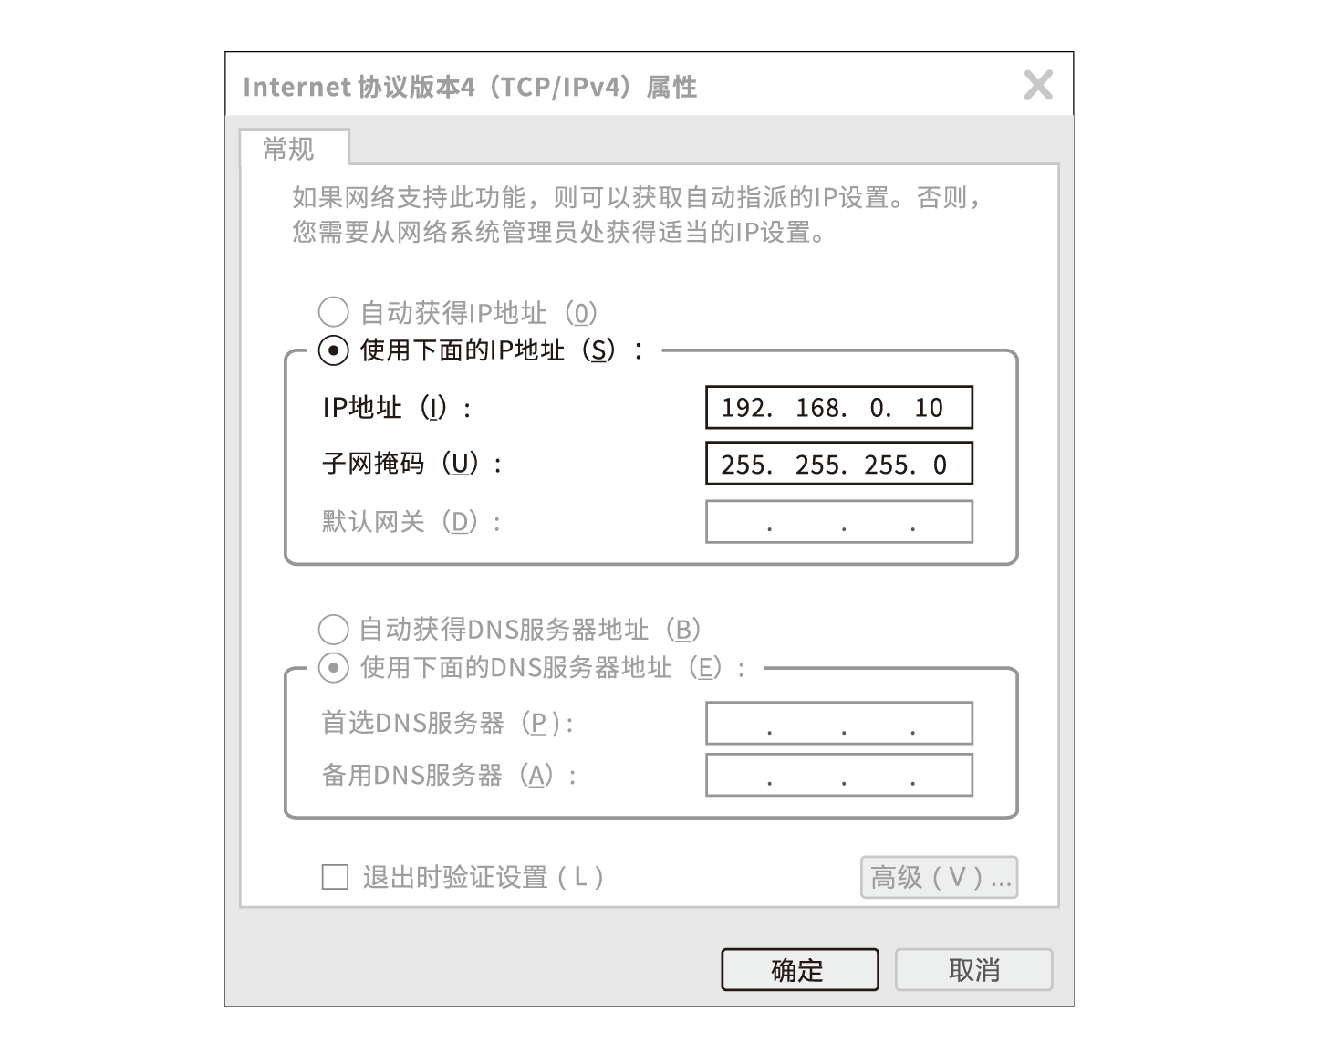

3. 登录AP的管理页面。

(1) 打开管理电脑上的浏览器，在地址栏（非搜索栏）访问AP的IP地址。下图仅供参考。



(2) 自定义登录用户名与密码，然后点击**确定**。

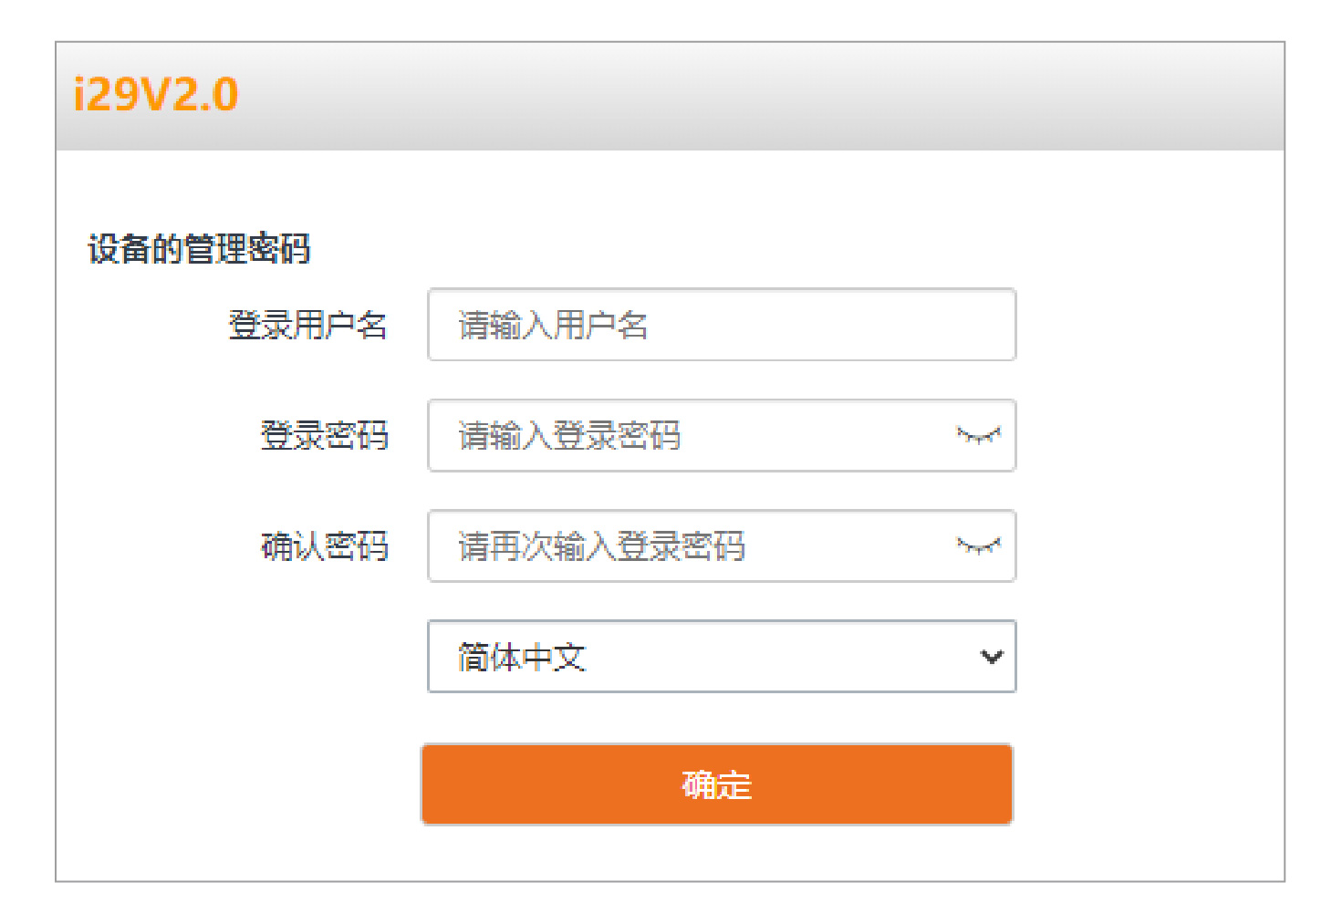

(3) 输入自定义的登录用户名与密码，然后点击**登录**。

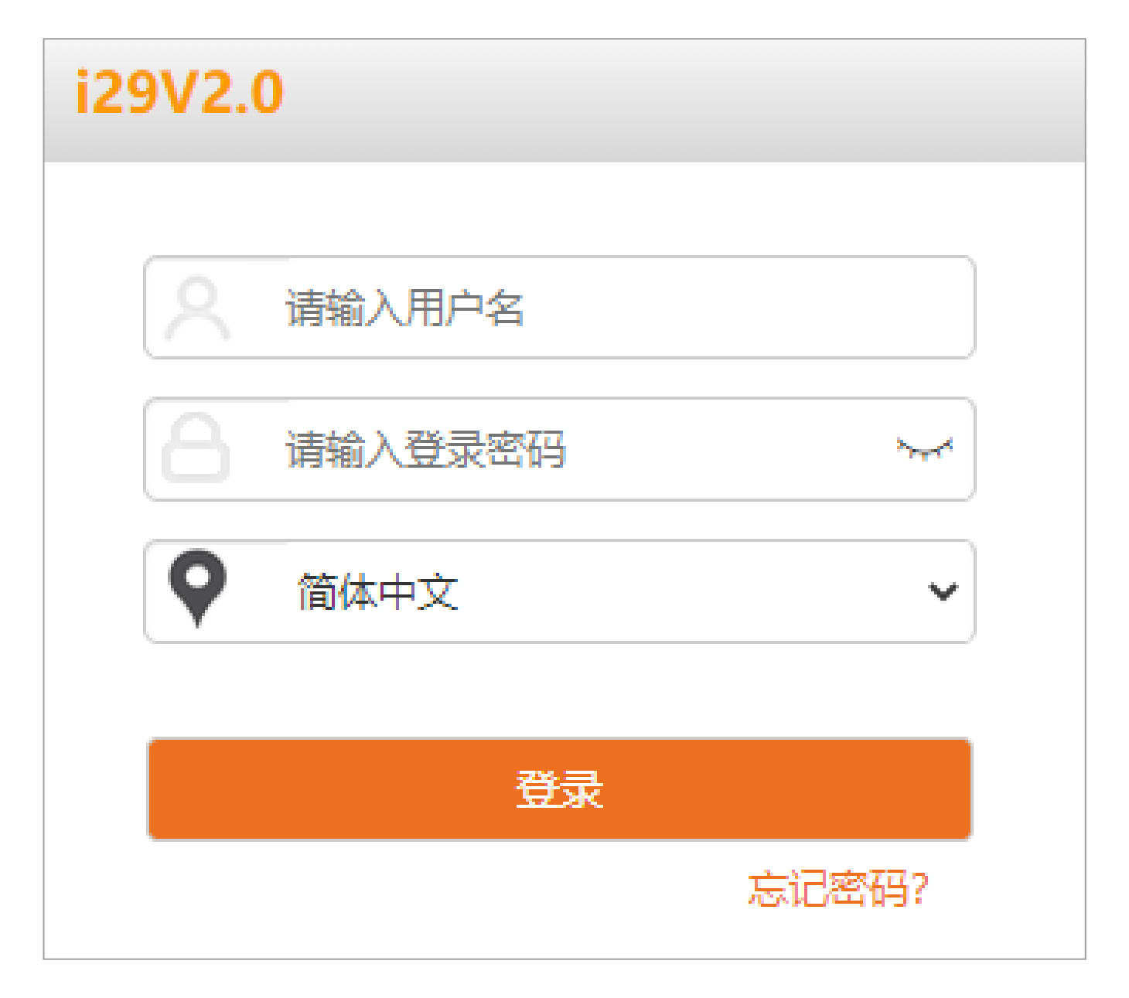

4. 在**快速设置**页面，设置AP的无线名称与无线密码。

设置**SSID**、**安全模式**及相关参数，点击**保存**。下图仅供参考。然后选择其他**无线频段**，进行类似设置。

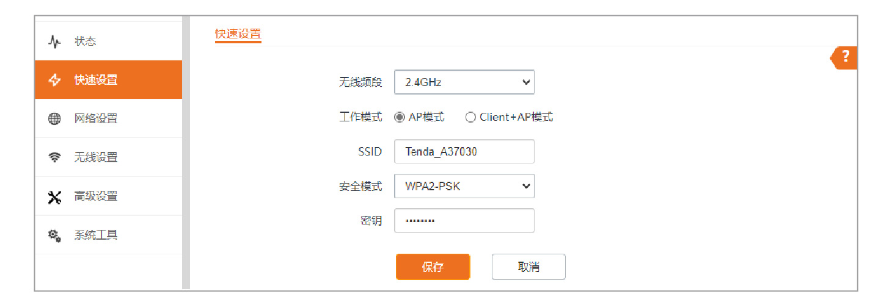

5. 在**网络设置**页面，修改AP的IP地址。

建议**IP获取方式**改为**静态IP**，IP地址改为与AP所属局域网在同一网段，方便后续AP的维护管理。例如，AP上联路由器的LAN口IP地址为192.168.10.1，AP的IP地址可修改为**192.168.10.X**（X为2~253，且未被其他设备使用），默认网关和DNS修改为路由器的LAN口IP地址，点击**保存**。下图仅供参考。

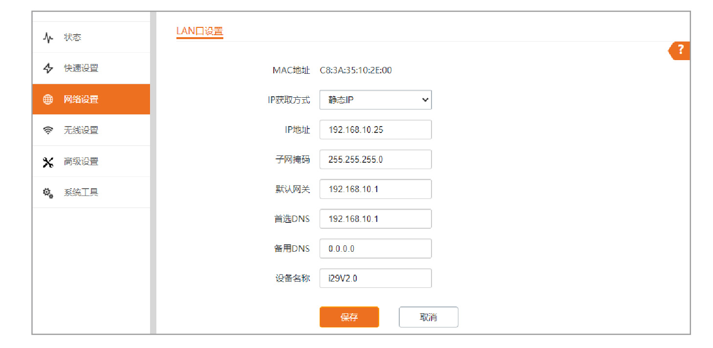

**AP配置完成，您可以使用手机等无线设备连接AP的无线网络上网。**

− 无线名称：您设置的**SSID**

− 无线密码：您设置的**密钥**

#### AP外观

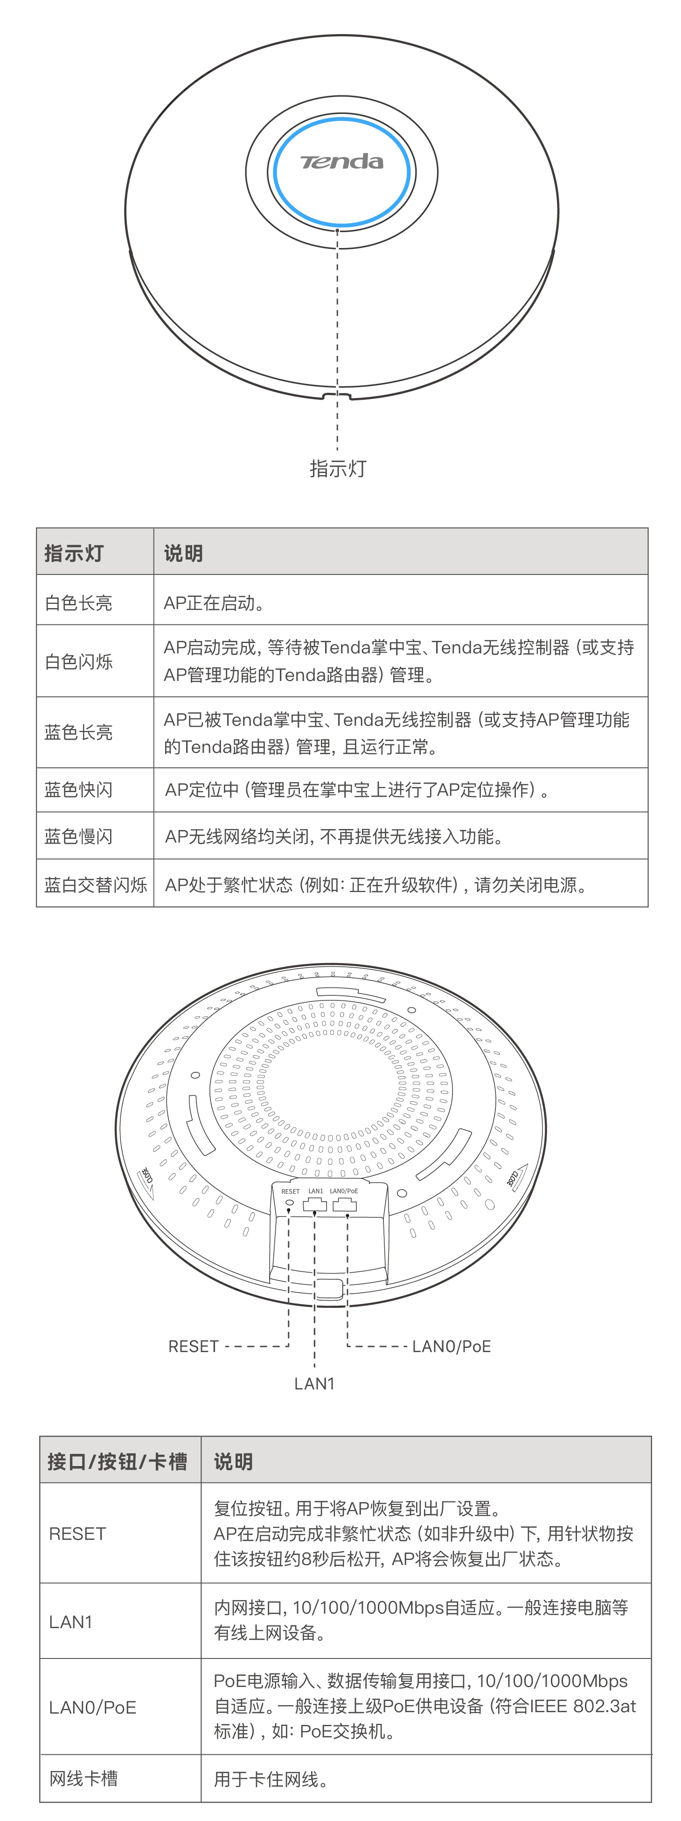

#### 安全信息

在使用和操作本设备前，请阅读并遵守以下注意事项，以确保设备性能稳定，并避免出现危险或非法情况。

− 请勿在禁止使用无线设备的场所使用本设备。

− 本设备仅限室内安全使用。

− 请勿将本设备放置或安装在阳光直射的地方或发热设备附近。

− 请将本设备安装在稳定场所，注意防止设备坠落。

− 请按照本设备标明的供电标准给设备供电。

− 工作环境：温度：-10℃~45℃；湿度：（10~90）%RH，无凝结。

− 存储环境：温度：-30℃~70℃；湿度：（10~90）%RH，无凝结。

− 确保本设备远离水、火、强电场、强磁场、易燃易爆物品。

− 长期不用时，请拔下本设备电源及所有线缆。

− 终端用户有责任遵守当地的法律法规，包括在合法频段内操作，符合电源要求、布线要求等。

− 本设备接入互联网可能面临网络安全问题，请加强个人信息安全的保护。

− 若本设备出现冒烟、异响、有异味等异常现象，请立刻停止使用并断开电源，拔出连接在本设备上的所有线缆，并联系售后。

− 请务必按照当地的法律法规处理本设备及其配件，不可将它们作为生活垃圾处理。

− 请勿擅自拆卸或改装本设备及配件，否则该设备及配件将不予保修，也可能发生危险。

− 若本指南内容与适用的法律冲突，则以法律规定为准。